Adressat Unbekannt
K. Kressman Taylor

Das Dokument ist die erste Seite von dem Buch: Adressat Unbekannt von Frau K. Kressman Taylor. Der Verlag ist ,,Le livre de poche jeunesse''. Das Bild ist mit Farben aber es ist traurig und dunkel. Im Vordergrund ist ein Mann . Wir sehen seinen Rücken. Der Mann liest einen Brief. Im Hindergrund sind viele Bilder und die Szene spielt in einer Kunstgalerie.
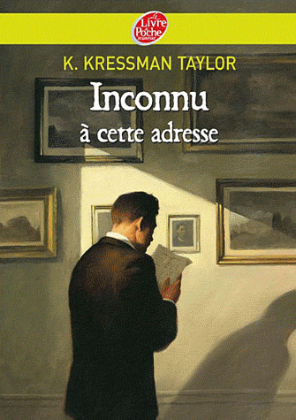
Vielleicht ist es das Thema von einem Mann, der einen Brief liest. Der Titel ist aber Adressat Unbekannt.
Vielleicht ist es die Rede von einer traurigen Geschichte, weil die Farben eine traurige Stimmung zeigen. Wir denken, dass das wie ein Geheimnis ist, weil das Bild merkwürdig ist.
Wie hat er den Brief bekommen ? Wer hat den Brief geschickt ? Wer ist der Mann ? Was ist das Thema des Briefes ? Warum heisst das Buch Adressat Unbekannt ?
Tristan Homet und Chloé Boudet 3 A

